
EBA Lager Onderwijs – academiejaar 2025-2026

Beste mentor, beste samen-opleider
Fijn dat je de begeleiding van jouw student zo ter harte neemt!
Met dit evaluatiedocument willen we jouw kijk op je stagiair(e) helder in beeld krijgen. Jouw bijdrage in de beeldvorming van onze student is immers erg belangrijk om te kunnen oordelen over haar/zijn praktijk.
Mogen we je daarom vragen om het document achteraan zo concreet mogelijk in te vullen.
In deze bundel vind je de nodige kaders om je student te kunnen plaatsen in het geheel van de opleiding leraar lager onderwijs. In het beheersingsniveau van elk opleidingsjaar wordt beschreven wat we verwachten van een student voor elk aspect van het leraar zijn:
Niet alleen een inhoudelijk expert, maar ook een sterke begeleider van kinderen wanneer zij leren, niet alleen iemand die zicht heeft op zijn sterktes en zwaktes, maar ook iemand die weet wat leeft in de wereld... Maar bovenal en daarom steeds centraal: iemand die zelf verantwoordelijkheid opneemt voor zijn praktijk, die initiatief neemt, open en onderzoekend aan de slag is.
Deze kwaliteiten herken je in alle beheersingsniveaus, van elke opleidingsfase dus, maar de mate waarin een student zich steeds verder verdiept, verschilt. Laat de beheersingsniveaus daarom een hulp zijn bij het observeren, begeleiden en beoordelen van onze studenten.
Achteraan in de bundel vind je het invuldocument waarin we je vragen om jouw evaluatie uit te schrijven. Op die manier wordt het beeld over de student steeds concreter.
Erg bedankt voor je engagement om dat zo zorgvuldig te doen!

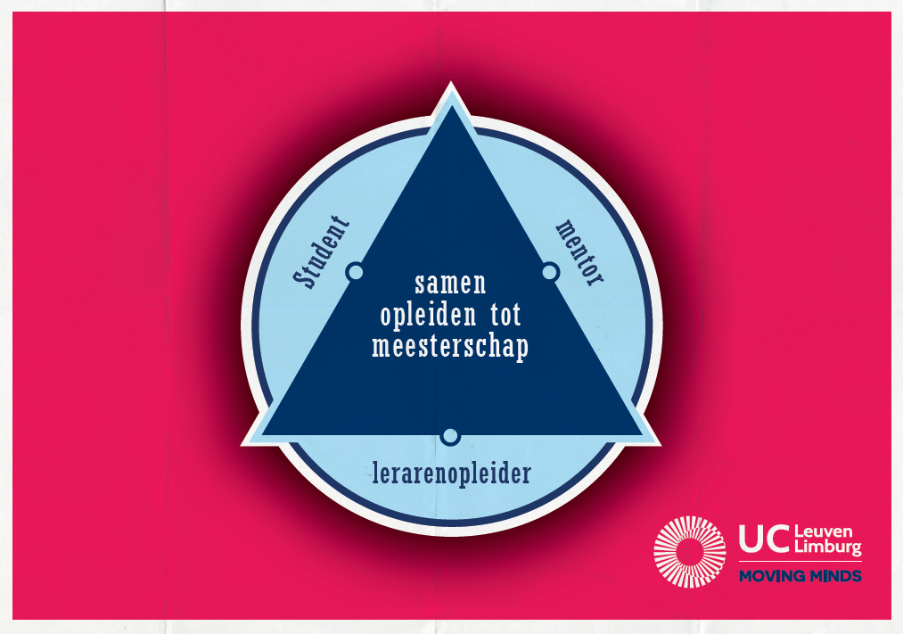

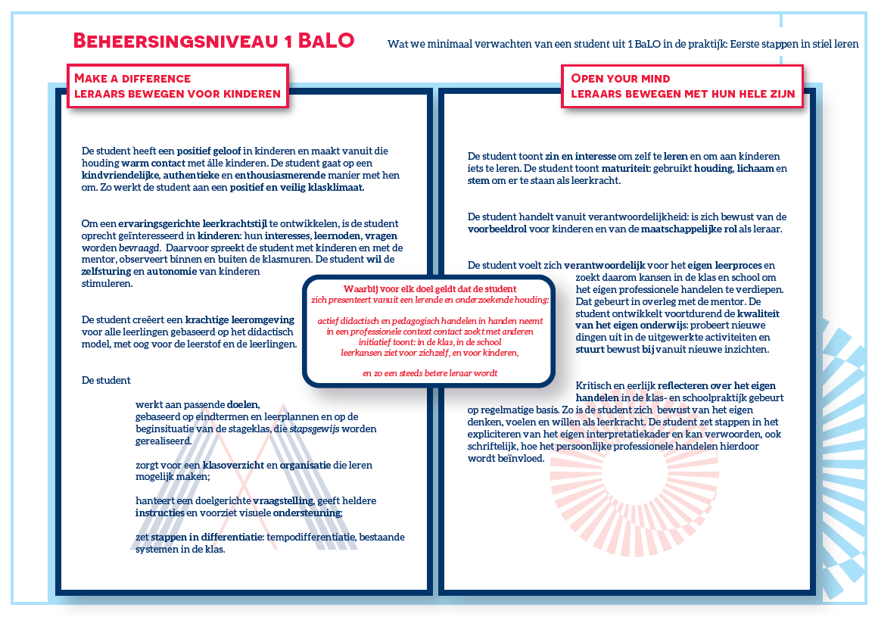
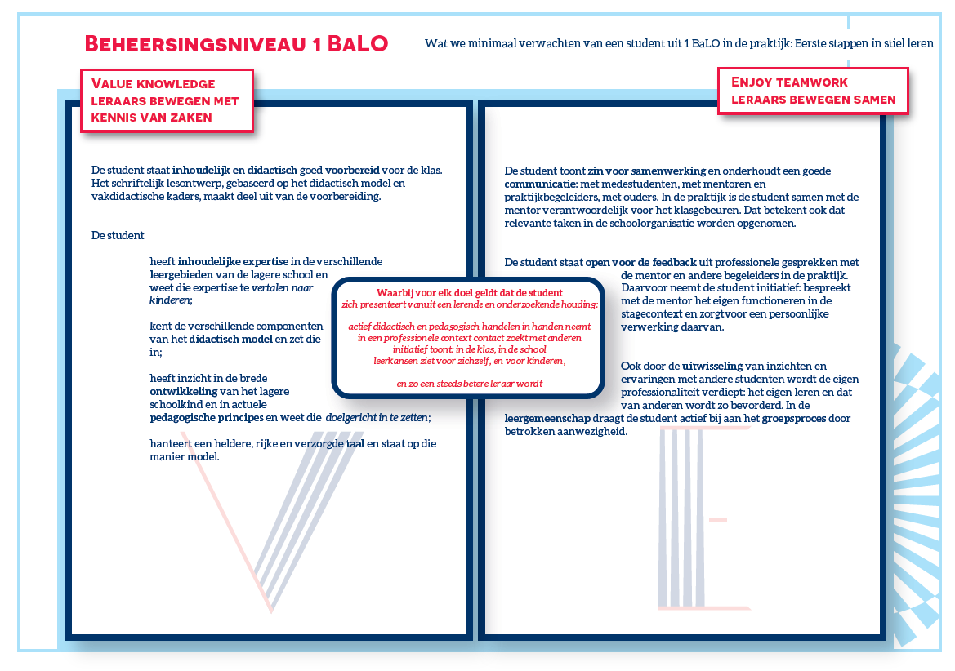
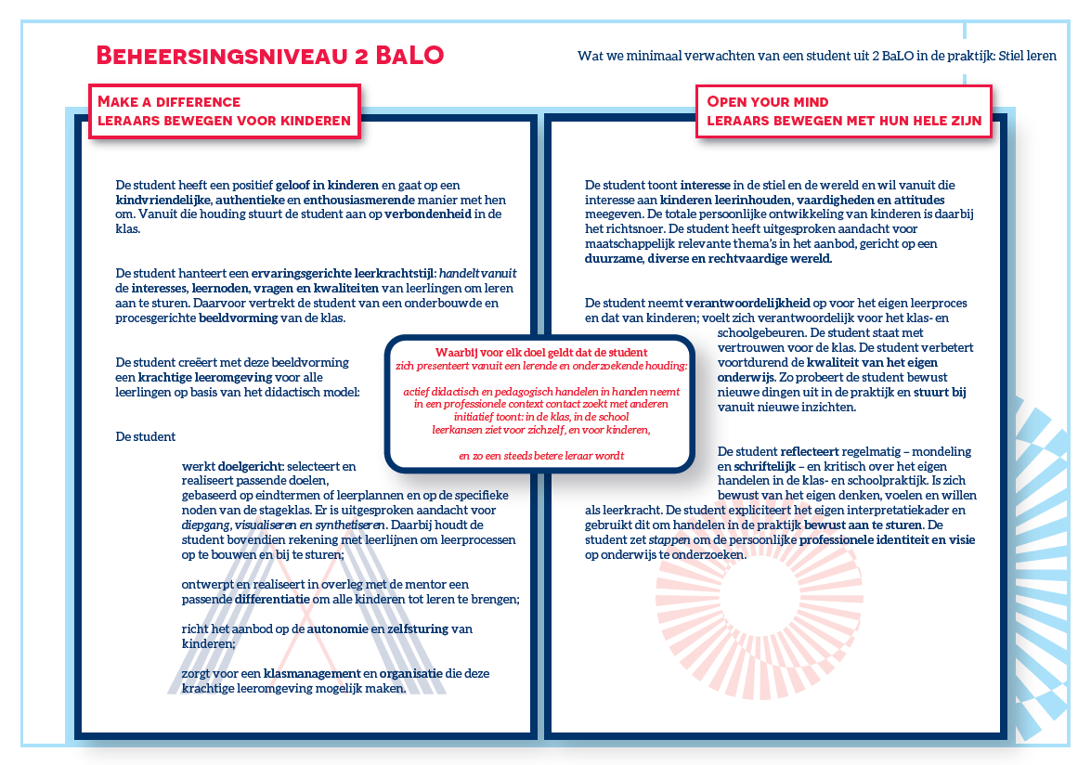
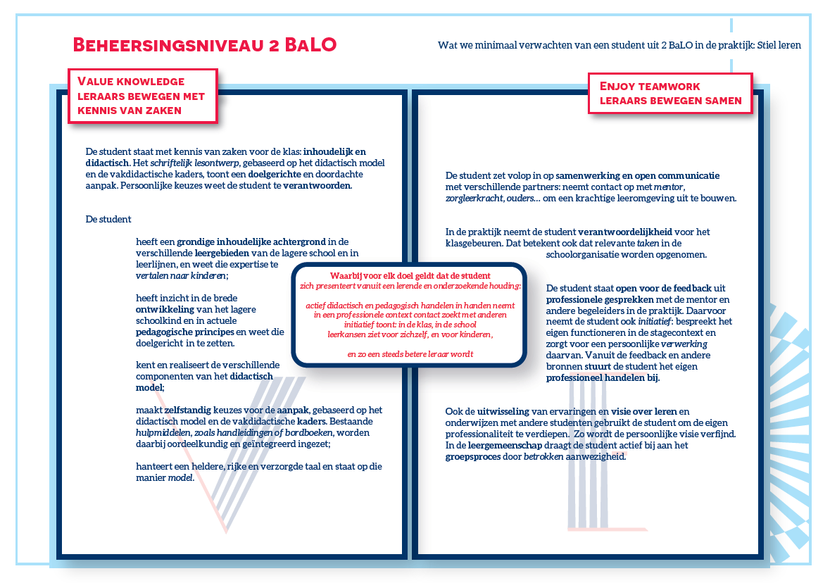
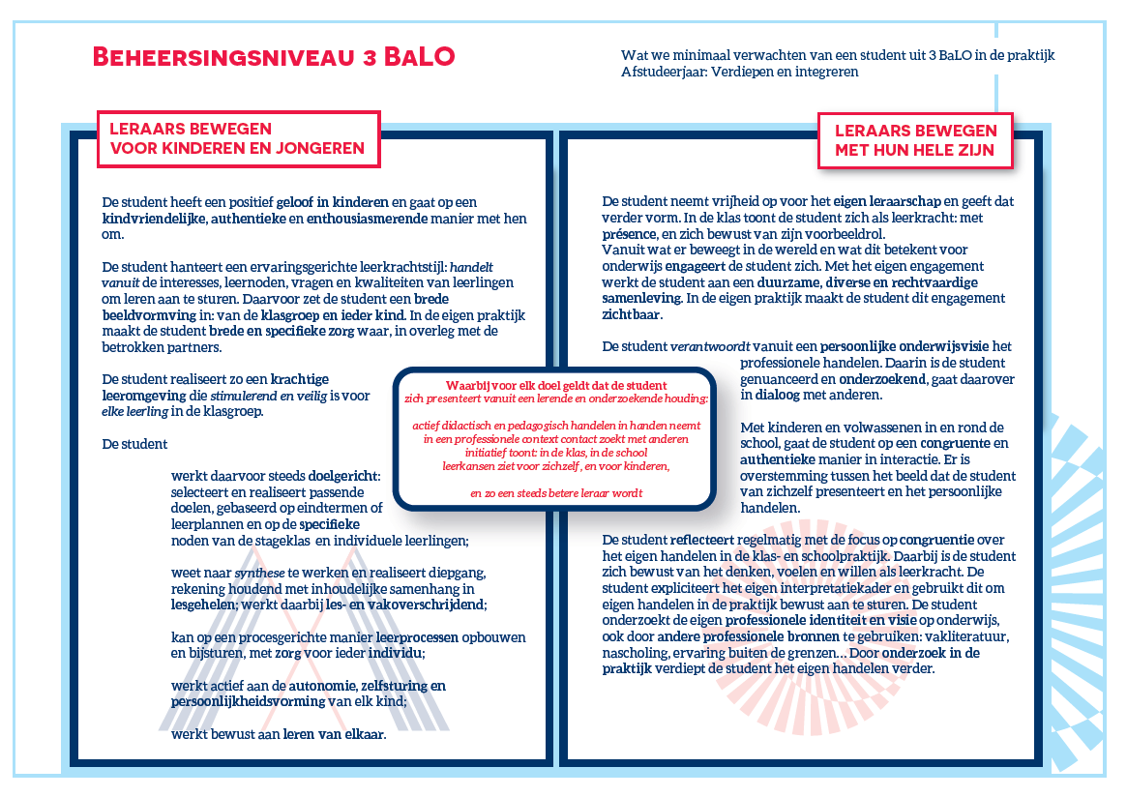
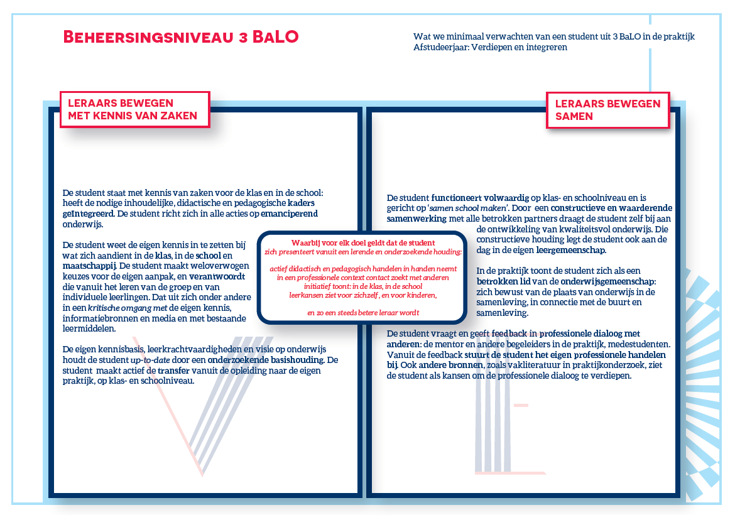

 | Educatieve Bachelor Lager onderwijs  Campus Diepenbeek, Agoralaan gebouw B, bus 4 - 3590 Diepenbeek  Tel. 011 18 00 00

EVALUATIEDOCUMENT BALO 2025-2026

Student
Voornaam en naam: voornaam en naam Opleidingsfase/klas:
Studentencoach:

Evaluatiedocument ingevuld door: (vink de gepaste optie aan) |  | Datum: Kies een datum
☐ stageschool | Stageschool: naam van stageplaats ingeven.  Adres: straat en nummer, postcode gemeente  Stagementor(en): voornaam en naam  Stageklas: klas vermelden  Aantal leerlingen:
☐ opleiding | Bezoekende docent:  Lesonderwerp:  Datum bezoek:
☐ student

*Bij het invullen van dit evaluatiedocument:

Het beheersingsniveau van de student is afhankelijk van de opleidingsfase. Neem daarom het juiste beheersingsniveau door, vooraleer je dit document invult.

Aan de mentor vragen we om het ingevulde document door te nemen met de student en het te mailen naar de studentencoach van de student.

Leraars bewegen voor kinderen en jongeren
Beschrijf jouw beeld van deze student/jezelf.
Wat heb je gewaardeerd? Wat heb je gemist?

Leraars bewegen met hun hele zijn
Beschrijf jouw beeld van deze student/jezelf.
Wat heb je gewaardeerd? Wat heb je gemist?

Leraars bewegen met kennis van zaken
Beschrijf jouw beeld van deze student/jezelf.
Wat heb je gewaardeerd? Wat heb je gemist?

Leraars bewegen samen
Beschrijf jouw beeld van deze student/jezelf.
Wat heb je gewaardeerd? Wat heb je gemist?

